杭 二
学 军
宁波效实
嘉兴一中
杭 高

2009—2010学年度高三第二次联考

14．如图所示，两束平行细单色光a、b，斜射到截面是矩形的玻璃砖的一个侧面，入射点分别为O₁、O₂，都从玻璃砖的另一平行侧面上的某点P射出，则下列说法中正确的是
（ ）
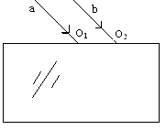
A．射出点P可能在过O₁、O₂的这两条法线之间
B．单色光b的频率一定大于a的频率
C．单色光b照射到某金属表面打出的光电子的初动能，一定
小于单色光a照射到该金属表面所打出的光电子的初动能
D．从玻璃砖射出的是一束复色光，它平行于入射光，且频率变大
15．根据您所学的物理知识，判断以下说法中正确的是 （ ）
A．绕地球两极运行的极地卫星，可能与地球保持相对静止的
B．当使用交流电的用户增加，发电厂需增大输出功率，只要加快发电机的转速就可以实现
C．交通测速仪仅根据发出的超声波与被行驶车辆反射回来的波这两者的时间差，就可以测定车辆的行驶速度
D．白天在大街上用照相机拍摄陈列在玻璃橱窗内的展品，需要在相机的镜头上加装偏振片
16．在2010年的1月30日，出现了稀奇的天文现象——太阳、地球、月亮和火星处在同一直线上，而且该天同时是月亮距地球最近。已知火星到太阳的距离约为地球到太阳距离的1．5倍， （ ）
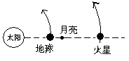
A．在2010年1月30日晚上看到的月亮最圆最大
B．在2011年1月30日太阳、地球、火星也在同一直线上
C．地球受到太阳的引力约是火星受到太阳引力的2．25倍
D．地球绕太阳公转的速率约是火星绕太阳公转速率的1．5倍
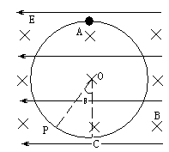
17．如图所示，在水平正交的匀强电场和匀强磁场中，半径为
R的光滑绝缘竖直圆环上，套有一个带正电的小球，已知
小球所受电场力是重力的3/4倍，小球的质量为m，在环
顶端A点由静止释放，且磁感应强度为B，重力加速度
为g，图中OP连线与竖直方向的夹角为θ，且sinθ=0．6，
则 （ ）
A．小球每次经过图中P点时，受到的洛仑兹力都为最大，
且方向不变
B．小球沿圆环能做完整的圆周运动，每圈所用时间相同
C．要使得小球沿圆环能做完整的圆周运动，在A点的初速度的值应大于
，顺着电场线或逆着电场线方向均可以
D．小球经过最低点C时，环对球的作用力不可能小于5mg
二、选择题（本题共3小题。在每小题给出的四个选项中，可能有多个选项正确，全部选对的得6分，选对但不全的得3分，有选错的得0分。）
18．两列性质相同的简谐横波a、b在同一介质中沿x轴同方向传播，已知a的周期T_{a}=1．0s。在t=0时，两列波的波谷正好在x=2．5m处重合，如图所示。则下列说法中正确的是（ ）
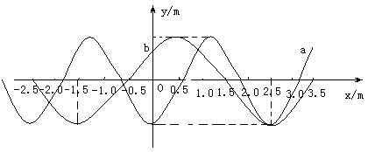

A．两列波的波速均为2．5m/s
B．因为b的波长是a的波长的1．6倍，所以b的波速是a的波速的1．6倍
C．若b波在x=1．5m处的质点此时向y轴负方向运动，则波是向x轴的正方向传播
D．在图示时刻，除了x=2．5m处a、b两列波的波谷重合外，还有多处波谷也重合

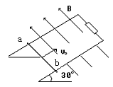
19．一质量为m、电阻为ｒ的金属杆ab，以一定的初速度v₀从一光滑平行金属导轨底端向上滑行，导轨平面与水平面成30⁰角，两导轨上端用一电阻R相连，如图所示，磁场垂直斜面向上，导轨的电阻不计，金属杆向上滑行到某一高度之后又返回到底端时的速度大小为v， （ ）
A．向上滑行的时间小于向下滑行的时间
B．在向上滑行时电阻R上产生的热量大于向下滑行时
电阻R上产生的热量
C．向上滑行时与向下滑行时通过电阻R的电量相等
D．金属杆从开始上滑至返回出发点，电阻R上产生的
热量为
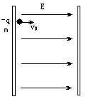
20．如图所示，两块竖直放置的导体板间的电场强度为E，在靠近左板处有一带
电量为-q、质量为m的小球，以水平初速度v₀向右射出。已知在
运动过程中不与右板发生碰撞，也没有落地。若重力加速度为g，
不计空气阻力，则 （ ）
A．在碰到左板前，小球做匀变速直线运动
B．两板之间的距离d > mv₀² / 2qE
C．根据题干所给的条件，可以求得小球回到出发点的正下方时
速度的大小和方向
D．小球向右运动时下落的高度与向左运动时下落的高度之比为1∶2

第Ⅱ卷
本卷共10小题，共180分．
21．（本题共21分）Ⅰ．
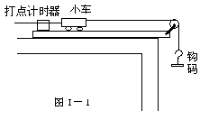
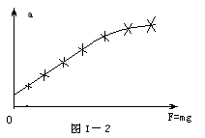

（1）图Ⅰ－１是探究加速度与力、质量关系的实验示意图。根据某次实验记录的数据，作出a—F图线如图Ⅰ－２所示，图线不经过原点的原因是 ；平衡摩擦时，主要是平衡了 之间及 之间的摩擦。

（2）几位同学分析所得到的a-F图线不是一条直线的原因后，重新设计了一个实验如图Ⅰ-3所示，滑块M放在气垫导轨上，并在滑块上固定一个速度传感器，力传感器固定在另一水平台子上，分别与两台电脑相连，气垫导轨连上气泵并调成水平。多次改变钩码m的质量，由速度和力传感器可以得到多组不同的加速度a、力F的值。则下列说法中正确的是 （ ）
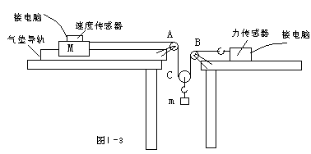

A．由于空气阻力及绳子与滑轮间的摩擦很小，可以得出a∝F的结论，图线是倾斜的直线
B．力传感器测得的力F=mg/2，在实验时应确保钩码的质量m远小于滑块的质量M
C．除空气阻力及绳子与滑轮间的摩擦力之外，动滑轮C的质量是实验最大的误差来源
D．实验中测出加速度a的值不可能大于重力加速度g
Ⅱ．测量小灯泡伏安特性曲线的实验
（1）实验时使用的电压表是新到的，发现电压表的两个接线柱间被一根细裸铜线缠绕，其原因是 。
（2）下面表格是在实验时所记录的数据。试在坐标图中画出小灯泡I–U图线（坐标图在答卷纸上），并在虚线框内画出实验电路图。
I/A | 0 | 0．15 | 0．22 | 0．26 | 0．30 | 0．33 | 0．36 | 0．38 | 0．40
U/V | 0 | 0．25 | 0．50 | 0．75 | 1．00 | 1．25 | 1．50 | 1．75 | 2．00

（3）将该小灯泡与R=5．0Ω的标准电阻串联在内阻不计、电动势E=3．0V的电源上时，小灯泡的电功率P= w．

22．（本题共15分）滑块的质量m＝０．50 kg，在比水平传送带上带表面高出h₁=1．0 m的光滑弧形轨道的A点，无初速释放。传送带长为L=2．0 m，处于静止。滑块经过传送带时，传送带不下垂，保持平整。滑块到达传送带的另一端C时水平飞出落到水平地面的D点，已知C端高出地面h₂=0．80 m，C、D间的水平距离s=1．6 m，取重力加速度g=10 m/s²，
（1）滑块与传送带间的动摩擦因数μ=？由B运动到C的时间t=？
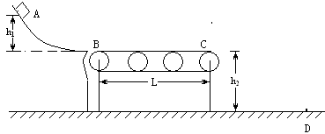
（2）若开动传送带，使其上带向左以v₀=1．0 m/s的速度运行，仍将滑块从A点无初速释放，则滑块将落到水平地面的何处？ 由于滑块与传送带间的摩擦而产生的热量，在两种情况下的差值ΔQ=？
（3）与传送带空转相比较，在（2）中带动传送带转动的电机需增加多大的输出功率
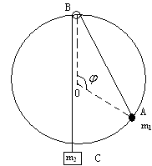
23．（本题共20分）如图所示，质量为m₁的小球A套在一个竖直放置的光滑大圆环上，有一细线其一端拴在小球A上，另一端跨过固定在大圆环最高点B的一个小滑轮后吊着一个质量为m₂的砝码C，如果滑轮、细线的大小、质量及摩擦都可以忽略不计，重力加速度为g，
（1）平衡时弦AB所对的圆心角=120。，求的值。
（2）若已知，将A球从图示位置（=120。）处
无初速释放，求A球在运动过程的最大速度v。

24．（本题共22分）有一xOy平面，在x<0的空间内，存在场强为E、与 y轴成θ角的匀强电场，如图所示。在第Ⅲ象限某处有质子源s，以某一初速度垂直于电场的方向射出质量为m、电荷量为q的质子。初速度的延长线与x轴的交点P的坐标为（-d，0），质子射出电场时恰经过坐标原点O，并沿x轴正向进入x>0区域。
在x>0一侧有边界为圆形的匀强磁场，磁感应强度为B，方向垂直于xOy平面向外，边界某处与y轴相切。质子进入磁场被偏转，在射出磁场后垂直于电场方向回到x<0的区域。
（1）试求出质子的初速度v₀，并确定质子源s位置的坐标。
（2）圆形磁场的最小半径r。
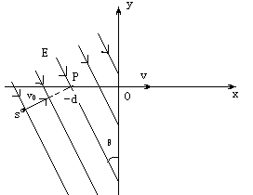
（3）质子从射入磁场到再次回到x<0的电场区域所经历的时间t。

